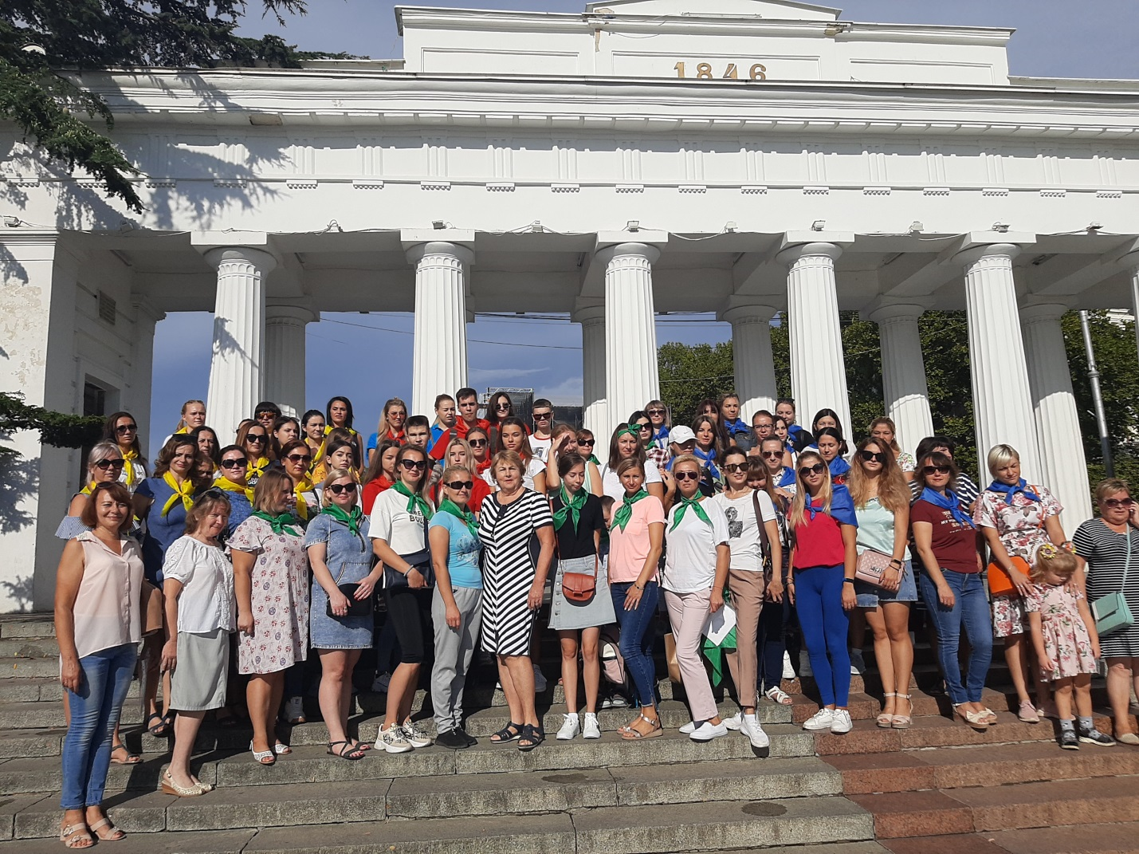
5 сентября 2020г. прошёл ежегодный исторический квест «Севастополь- город, достойный поклонения». На Графскую пристань слетелись молодые и активные педагоги дошкольных образовательных учреждений города и студенты ВУЗов.
Председатель Севастопольского Профсоюза образования и науки РФ Татьяна Козлова поздравила участников мероприятия с началом учебного года, пожелала бережно и ответственно держать в руках прекрасную планету под названием «Детство», заложить в малышах основы гражданского мышления, нравственности, любви к малой Родине.
Как с честью пройти испытания квеста и первым прийти к финишу, участникам рассказали председатель Совета молодых педагогов Юлия Бабенко, её заместитель - Анна Айгустова.
Всего в игре приняли участие 70 молодых педагогов из следующих дошкольных образовательных учреждений:
ДОУ № 111, № 22, № 70, № 130, № 123,№ 103, № 88, № 67, № 30, № 129, № 16, № 127, № 92, № 69, № 63, № 74, № 118, № 20, № 27, № 3, № 15, № 128, № 21, № 107, № 39, № 17, № 24, № 41, № 5, № 116, № 112, № 93, № 132, «Образоватеьный центр имВ.Д.Ревякина», центр «Античный», студенты СевГУ и Института экономики и права.
На каждой из 8 станций участникам игры приходилось держать экзамен на знание военно-исторических страничек Севастополя, разгадывать непростые головоломки и ребусы, выбирать верное направление движения команд.
Роль «знатоков» в квесте исполняли председатели первичных профсоюзных организаций: Петрова Н.В.(ДОУ № 10), Балагурчик Н.И.(ДОУ № 67), Рябцева Т.В.( ДОУ 130), Цап Е.В.(ДОУ № 118). Вопросы касались не только славных страниц истории Севастополя, но и современности.
Например, под командованием какого знаменитого человека прославленный адмирал П.С. Нахимов начал кругосветное путешествие в 1822 году, какое первое название носил театр им.А.В.Луначарского, государственные гербы каких стран изображены на мостике «влюблённых»?
При подведении итогов неожиданно выяснилось, что победила дружба! Организаторы квеста поблагодарили участников, пообещали и в дальнейшем вносить свежую струю радости в трудные и хлопотные будни севастопольских педагогов!
